

Universidad Complutense
Facultad de Informática
eGorilla
Casos de uso

Asignatura: Ingeniería del Software
Curso: 2008/2009
Índice
1. Introducción 5
2. Casos de uso SERVIDOR 6
2.1. Identificación de actores. 6
2.2. Identificación de casos de uso. 6
2.3. Identificación de relaciones entre casos de uso. 8
3. Casos de uso CLIENTE 9
3.1. Identificación de actores 9
3.2. Identificación de casos de uso 9
3.3. Identificación de relaciones ente casos de uso 12

- Introducción
La vista de casos de uso captura la funcionalidad de un sistema tal como se muestra a un usuario exterior. Reparte la funcionalidad del sistema en transacciones significativas para los usuarios ideales de un sistema.
Considerando que se trata de una primera iteración del modelo de ciclo de vida en espiral, que es el que se ha decidido seguir, este documento se corresponde con casos de uso de alto nivel, para en iteraciones posteriores detallarlos y someterlos a gestión de configuración, tanto a los casos de uso que se detallan a continuación como los que se detallarán más en el futuro.
La técnica que se va a utilizar para modelar esta vista es el diagrama de casos de uso. Se van a desarrollar los casos de uso por separado de cliente y servidor.
Esto último no quiere decir, que la aplicación tenga una estructura cliente-servidor, sino una red peer-to-peer, que se refiere a una red que no tiene clientes ni servidores fijos, sino una serie de nodos que se comportan simultáneamente como clientes y como servidores respecto de los demás nodos de la red.
- Casos de uso SERVIDOR
  - Identificación de actores.
Un actor es una idealización de una persona, un proceso o una entidad externa que interacciona con un sistema, subsistema o clase, es decir, son abstracciones de rol que no se corresponden necesariamente con personas. El nombre del actor describe el papel desempeñado.
Por tanto, para identificarse los actores, se han identificado los diferentes tipos de usuarios a los que el sistema ha de dar soporte. Los diferentes tipos de actores identificados son:
- Administrador: Persona física que se va a encargar de la correcta configuración y ejecución del servidor
- Cliente: Es la aplicación en sí manejada por un usuario.
  - Identificación de casos de uso.

Nombre | CUS_1: PeticiónAceptarCliente
Actor | Cliente.
Tipo | Primario, esencial.
Descripción | El servidor recibe una petición de conexión desde un programa cliente mediante el protocolo definido. El servidor podrá aceptar la conexión, tratarla o incluso denegarla.
Prerrequisitos | El servidor está activo y es conocido por parte del cliente.

Nombre | CUS_2: ActualizarTablaArchivos
Actor | Cliente.
Tipo | Primario, esencial.
Descripción | El servidor actualiza la tabla de archivos donde tiene almacenada toda la información asociada a todos los archivos de los que dicho servidor tiene conocimiento con la información que el cliente le proporciona.
Prerrequisitos | El cliente esta conectado a un servidor.

Nombre | CUS_3: PeticiónBúsquedaArchivo
Actor | Cliente.
Tipo | Primario, esencial.
Descripción | El cliente le solicita al servidor una lista de ficheros, que coinciden con lo buscado por el cliente y que son candidatos a ser descargados.
Prerrequisitos | El cliente esta conectado a un servidor.

Nombre | CUS_4: DevolverFuentesArchivo
Actor | Cliente.
Tipo | Primario, esencial.
Descripción | El servidor devuelve al cliente una lista de fuentes y asociadas al archivo que ha sido solicitado para descarga por parte de un cliente determinado.
Prerrequisitos | El cliente esta conectado al servidor y se conoce el fichero que se pretende descargar. Bien por una nueva orden de descarga ó bien porque está en proceso la descarga.

Nombre | CUS_5: PeticiónDesconectarCliente
Actor | Cliente.
Tipo | Primario, esencial.
Descripción | El cliente cierra la conexión establecida con un servidor, y dicho servidor deberá eliminar la informaci.
Prerrequisitos | El cliente está conectado a un servidor.

Nombre | CUS_6: IniciarServidor
Actor | Cliente.
Tipo | Primario, esencial.
Descripción | El administrador inicia el servidor.
Prerrequisitos | N/A.

Nombre | CUS_7: ConfigurarServidor
Actor | Cliente.
Tipo | Primario, esencial.
Descripción | El administrador configura las diferentes opciones del servidor mediante un fichero de configuración.
Prerrequisitos | El servidor está activo.

Nombre | CUS_8: ApagarServidor
Actor | Cliente.
Tipo | Primario, esencial.
Descripción | El administrador apaga el servidor.
Prerrequisitos | El servidor está activo.

Nombre | CUS_9: PeticiónDescargaArchivo
Actor | Cliente.
Tipo | Primario, esencial.
Descripción | Se recibe una solicitud de descarga sobre un fichero y se comunica al cliente que realizó la solicitud de los clientes que sirven dicho fichero.
Prerrequisitos | El servidor está activo.
  - Identificación de relaciones entre casos de uso.
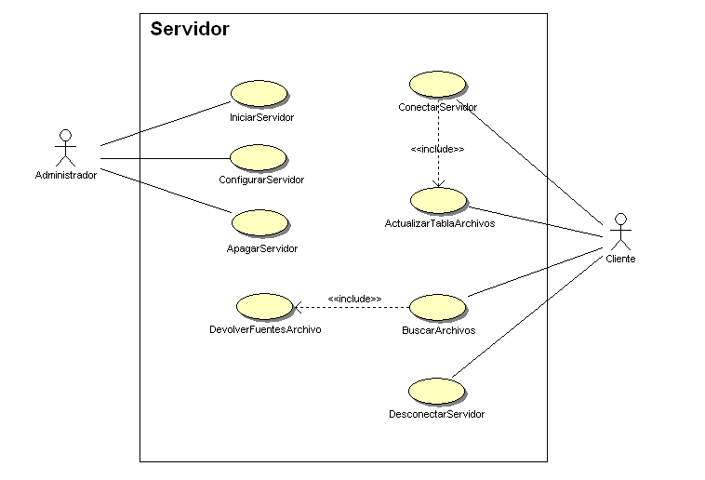
Dibujo preliminar en la next page
En vez de ConectarServidor –> PeticiónAceptarCliente o PeticiónConectar/se
En vez de BuscarArchivos -> PeticiónBúsquedaArchivos ó PeticiónBúsqueda
En vez de DesconectarServidor –> PeticiónDesconectarCliente o PeticiónDesconectar
En buscarArchivos devolver ClientesP2P o algo así.
Yo aquí añadiría el PeticiónDescarga que sería el que tuviera lo de DevolverFuentesArchivo.
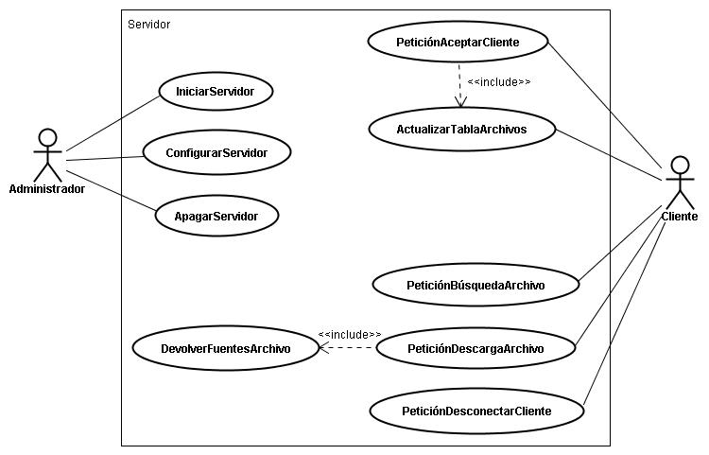
- Casos de uso CLIENTE
  - Identificación de actores
Los diferentes tipos de actores identificados son:
- Usuario: Persona física que utiliza la aplicación cliente.
- Cliente: Es la aplicación en sí manejada por un usuario.
- Servidor: Aplicación destinada al control de archivos y toda la información relativa a los mismos que utilizarán las aplicaciones cliente para los diferentes propósitos que pueden realizar dichas aplicaciones cliente tales como búsqueda de archivos, descarga de los mismos, actualización de los datos compartidos por dicho cliente, etc.
  - Identificación de casos de uso
Nombre | CUC_1: ConectarServidor
Actor | Usuario.
Tipo | Primario, esencial.
Descripción | El usuario ordena la conexión entre el cliente y un servidor.
Prerrequisitos | El servidor a conectar ha de ser un servidor conocido.

Nombre | CUC_2: ConsultarDescargas
Actor | Usuario.
Tipo | Primario, esencial.
Descripción | El usuario solicita una lista de sus descargas activas al Cliente.
Prerrequisitos | N/A.

Nombre | CUC_3: ConsultarCompartidos
Actor | Usuario.
Tipo | Primario, esencial.
Descripción | El cliente solicita una lista de sus ficheros compartidos.
Prerrequisitos | N/A.

Nombre | CUC_4: BuscarArchivos
Actor | Usuario.
Tipo | Primario, esencial.
Descripción | El usuario solicita la búsqueda de archivos en un servidor.
Prerrequisitos | Estar conectado con un servidor.

Nombre | CUC_5: IniciarDescarga
Actor | Usuario.
Tipo | Primario, esencial.
Descripción | El usuario comienza la descarga de archivos una vez recibidos todos los recursos necesarios y establecida/s la/s conexión/es con las fuentes que posee/n dicho/s archivo/s.
Prerrequisitos | Tener disponible la lista de fuentes de dicho/s archivo/s.

Nombre | CUC_6: DesconectarServidor
Actor | Usuario
Tipo | Primario, esencial
Descripción | El usuario cierra la conexión establecida con el servidor.
Prerrequisitos | El usuario ha conectado previamente a un servidor

Nombre | CUC_7: ConsultarEstadísticas
Actor | Usuario.
Tipo | Secundario.
Descripción | El usuario solicita estadísticas de naturaleza diversa.
Prerrequisitos | N/A.

Nombre | CUC_8: ConectarP2P
Actor | Cliente.
Tipo | Primario, esencial.
Descripción | El cliente una vez recibida la información necesaria para la conexión directa con otro cliente de la red conecta directamente con dicho cliente.
Prerrequisitos | Se conoce la información necesaria del cliente con el que se va a conectar suministrada por el servidor en el que se está o se ha estado conectado previamente.

Nombre | CUC_9: CancelarDescarga
Actor | Usuario.
Tipo | Primario, esencial.
Descripción | El usuario interrumpe la descarga de un archivo, y lo elimina de su lista de descargas.
Prerrequisitos | El fichero está en la cola de descargas.

Nombre | CUC_10: PausarDescarga
Actor | Usuario.
Tipo | Primario, esencial.
Descripción | El usuario interrumpe una descarga de un archivo, manteniéndola en la cola de descargas.
Prerrequisitos | El archivo está en la cola de descargas y la descarga del mismo no debe estar interrumpida.

Nombre | CUC_11: ReanudarDescarga
Actor | Usuario.
Tipo | Primario, esencial.
Descripción | El usuario reanuda una descarga de un archivo que está interrumpida.
Prerrequisitos | El fichero está en la cola de descargas y la descarga ha sido detenida previamente.

Nombre | CUC_12: PrevisualizarDescarga
Actor | Usuario.
Tipo | Primario, esencial.
Descripción | El usuario previsualiza las partes disponibles de un archivo que no sido descargado completamente todavía.
Prerrequisitos | El fichero está en la cola de descargas y la descarga del mismo todavía no ha finalizado.

Nombre | CUC_13: ConfigurarCliente
Actor | Usuario
Tipo | Secundario.
Descripción | El usuario establece los parámetros de configuración de la aplicación del cliente.
Prerrequisitos | N/A

Nombre | CUC_14: MensajeUsuario
Actor | Usuario
Tipo | Secundario.
Descripción | El usuario puede enviar mensajes de texto a usuarios que sirven el fichero que se está descargando.
Prerrequisitos | N/A

  - Identificación de relaciones ente casos de uso

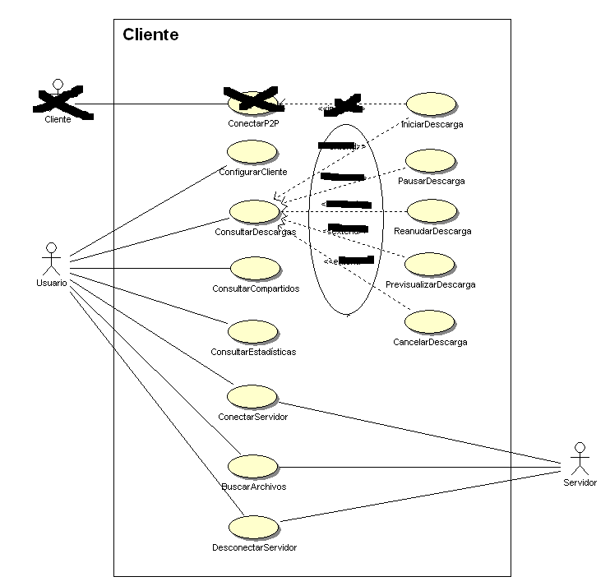

Lo que esta tachado con X lo he quitado y lo que antes eran extends son <includes> ya que según Gonzalo usa consultas -> iniciar, pausar, etc, pero no extienden de ella. El resto se queda como esta. Lo que se quita ha dicho que se puede poner en el siguente caso de uso concreto para IniciarDescarga.

Añadir MensajeUsuario

